RAPPORT PREALABLE - PROJET PIIA G3 : GESTIONNAIRE DE DIFFERENCES TEXTUELLES

MEMBRES :
ABANSIR Rayan / ZHANG Boyuan

SOMMAIRE

RAPPORT PREALABLE - PROJET PIIA G3 : GESTIONNAIRE DE DIFFERENCES TEXTUELLES 1
SOMMAIRE 2
CAHIER DES CHARGES 3
PERSONAS : 4
STORYBOARD : 7

INTRODUCTION :

Notre projet, le Gestionnaire de différences textuelles, vise à simplifier l'écriture collaborative. Il permet aux utilisateurs de comparer et de fusionner deux variations d'un même texte, en identifiant et en gérant trois types de modifications : les ajouts, les suppressions et les remplacements. Inspiré par des outils de travail collaboratif existants, notre objectif est de créer une application intuitive et facile à utiliser pour tous ceux qui sont impliqués dans un processus d'écriture collaborative.

CAHIER DES CHARGES

Fonctionnalités principales :
- Chargement de fichiers : L’application doit permettre de charger un fichier TXT de référence et un fichier TXT comportant des modifications par rapport au texte de référence.
- Visualisation des modifications : Les utilisateurs doivent pouvoir visualiser les deux textes à comparer côte à côte et distinguer les différents types de modifications (ajouts, suppressions, remplacements).
- Gestion des modifications : L’application doit permettre d’accepter, de refuser et de commenter les modifications. De plus, elle doit permettre d’éditer librement le texte comportant les modifications afin de formuler des contre-propositions.
- Sauvegarde du travail : Les utilisateurs doivent pouvoir sauvegarder le fichier résultant du travail effectué sur les modifications (acceptions, refus et contre-propositions) au format TXT.
Fonctionnalité bonus :
- Enregistrement de la session de travail : L’application pourrait permettre d’enregistrer un fichier représentant l’état de la session de travail (texte de référence, texte modifié, les commentaires sur les modifications, les contre-propositions, etc.). Ce fichier pourrait ensuite être ouvert par le programme.
Contraintes techniques :
- Le langage de programmation utilisé sera Java et JavaFX.
- Il est déconseillé de développer ses propres bibliothèques de comparaison de texte. Des implémentations de qualité existent déjà.
- L’application doit être capable de gérer des fichiers TXT de référence pouvant comporter jusqu’à 10 000 signes.
- Le texte de référence devra être en lecture seule.
Les contre-propositions doivent être distinguables des autres types de modifications.

PERSONAS :

Persona 1 : Adam, l'auteur collaboratif :
- Caractéristiques : 56 ans, marié, quatre enfants, vit à Paris, diplômé en informatique et en littérature, passionné de nouvelles technologies, de jeux vidéo et de cinéma.
- Objectif principal : Écrire des romans de science-fiction, publiés en auto-édition sur des plateformes en ligne, en exprimant sa créativité et sa vision du monde.
- Besoin spécifique : Gérer les modifications apportées aux textes par les différentes parties prenantes, qui peuvent avoir des idées et des suggestions différentes sur l'univers, les personnages et l'intrigue des romans.
- Scénario d'utilisation : Adam travaille sur un roman de science-fiction, qui raconte l'histoire d'un groupe de rebelles qui lutte contre une intelligence artificielle tyrannique. Il a rédigé une première version du texte, qu'il a envoyée à un autre auteur, avec qui il collabore sur ce projet. L'autre auteur lui a renvoyé un fichier TXT comportant des modifications : des ajouts, des suppressions et des remplacements. Adam ouvre l'application que vous avez créée, et charge le fichier TXT de référence (sa première version) et le fichier TXT modifié (la version de l'autre auteur). Il visualise les deux textes côte à côte, et distingue les différents types de modifications grâce à des couleurs et des symboles. Il accepte certaines modifications, qui lui semblent pertinentes et conformes à l'univers du roman. Il refuse d'autres modifications, qui lui paraissent incohérentes ou nuisibles à la qualité du texte. Il commente certaines modifications, pour expliquer son choix ou demander des précisions à l'autre auteur. Il édite librement le texte comportant les modifications, pour formuler des contre-propositions, qui sont clairement identifiées. Il sauvegarde au format TXT le fichier résultant de son travail, qu'il envoie à l'autre auteur pour une nouvelle validation. Il enregistre également un fichier représentant l'état de la session de travail, qu'il pourra rouvrir ultérieurement si besoin.

Persona 2 : Eve, la rédactrice web
- Caractéristiques : 25 ans, célibataire, vit à Lyon, diplômée en lettres modernes et en communication digitale, passionnée de voyages, de lecture et de photographie.
- Objectif principal : Rédiger des articles de qualité sur le tourisme pour des clients en ligne, en respectant les consignes de rédaction et les délais impartis.
- Besoin spécifique : Gérer les modifications apportées aux textes par les différentes parties prenantes, qui peuvent avoir des attentes et des opinions différentes sur le contenu, le style et le référencement des articles.
- Scénario d'utilisation : Eve travaille sur un article pour le blog d'une agence de voyage, qui propose des séjours sur mesure en Asie. Elle a rédigé une première version du texte, qu'elle a envoyée au client pour validation. Le client lui a renvoyé un fichier TXT comportant des modifications : des ajouts, des suppressions et des remplacements. Eve ouvre l'application que vous avez créée, et charge le fichier TXT de référence (sa première version) et le fichier TXT modifié (la version du client). Elle visualise les deux textes côte à côte, et distingue les différents types de modifications grâce à des couleurs et des symboles. Elle accepte certaines modifications, qui lui semblent pertinentes et conformes aux consignes de rédaction. Elle refuse d'autres modifications, qui lui paraissent inutiles ou nuisibles à la qualité du texte. Elle commente certaines modifications, pour expliquer son choix ou demander des précisions au client. Elle édite librement le texte comportant les modifications, pour formuler des contre-propositions, qui sont clairement identifiées. Elle sauvegarde au format TXT le fichier résultant de son travail, qu'elle envoie au client pour une nouvelle validation. Elle enregistre également un fichier représentant l'état de la session de travail, qu'elle pourra rouvrir ultérieurement si besoin.
Persona 3 : Issa, le développeur
- Caractéristiques : 33 ans, célibataire, vit à Marseille, diplômé en génie logiciel, passionné de sport et de jeux vidéo.
- Objectif principal : Développer des applications web et mobiles, en utilisant les technologies les plus récentes et les plus adaptées aux besoins des clients.
- Besoin spécifique : Gérer les modifications apportées au code par les différentes parties prenantes, qui peuvent avoir des exigences et des préférences différentes sur les fonctionnalités, le design et la performance des applications.
- Scénario d'utilisation : Issa travaille sur une application web qui permet aux utilisateurs de comparer deux variations d’un même texte afin de faciliter la fusion de modifications, une tâche récurrente dans les processus d’écriture collaborative. Il a rédigé une première version du code, qu'il a envoyée à un autre développeur, avec qui il collabore sur ce projet. L'autre développeur lui a renvoyé un fichier TXT comportant des modifications : des ajouts, des suppressions et des remplacements. Issa ouvre l'application que vous avez créée, et charge le fichier TXT de référence (sa première version) et le fichier TXT modifié (la version de l'autre développeur). Il visualise les deux codes côte à côte, et distingue les différents types de modifications grâce à des couleurs et des symboles. Il accepte certaines modifications, qui lui semblent pertinentes et conformes aux spécifications techniques. Il refuse d'autres modifications, qui lui paraissent inutiles ou nuisibles à la qualité du code. Il commente certaines modifications, pour expliquer son choix ou demander des précisions à l'autre développeur. Il édite librement le code comportant les modifications, pour formuler des contre-propositions, qui sont clairement identifiées. Il sauvegarde au format TXT le fichier résultant de son travail, qu'il envoie à l'autre développeur pour une nouvelle validation. Il enregistre également un fichier représentant l'état de la session de travail, qu'il pourra rouvrir ultérieurement si besoin.

STORYBOARD :
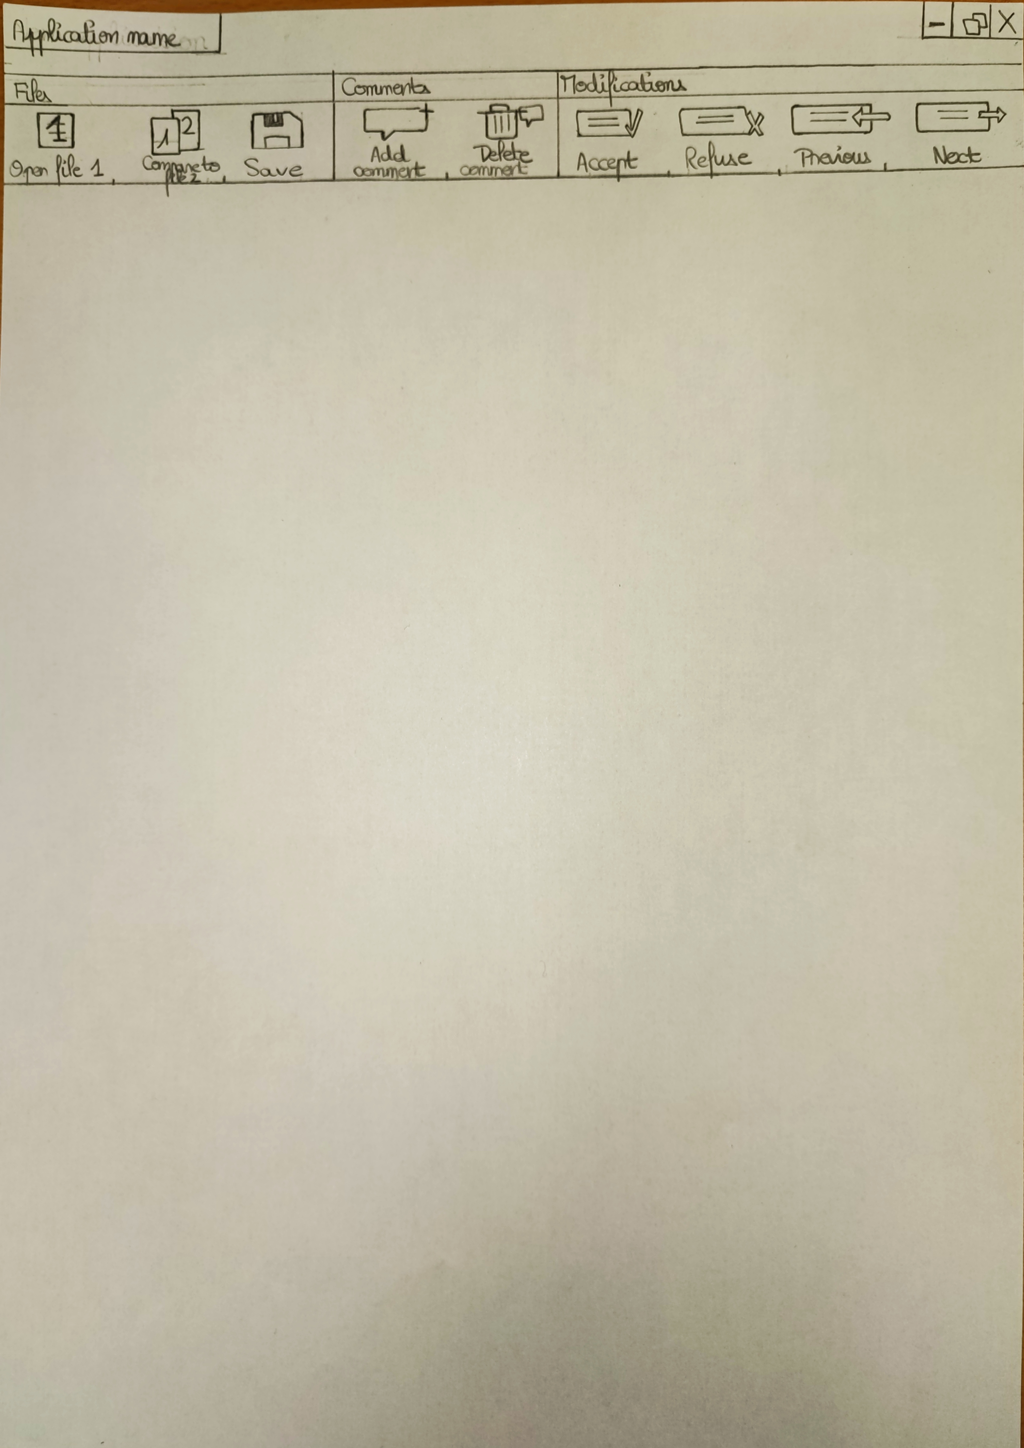
Adam utilise pour la première fois l‘application de gestion de comparaison textuelle. Il cherche à se familiariser avec et teste donc ses fonctionnalités. Il dispose de deux documents qu’il a préparé au préalable pour l’occasion.
Adam ouvre donc tout d’abord l’application.

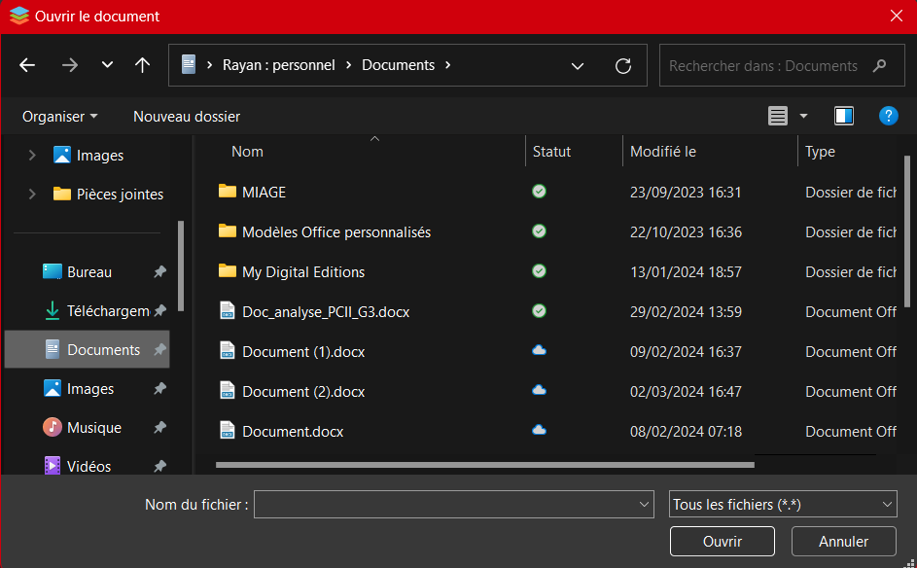
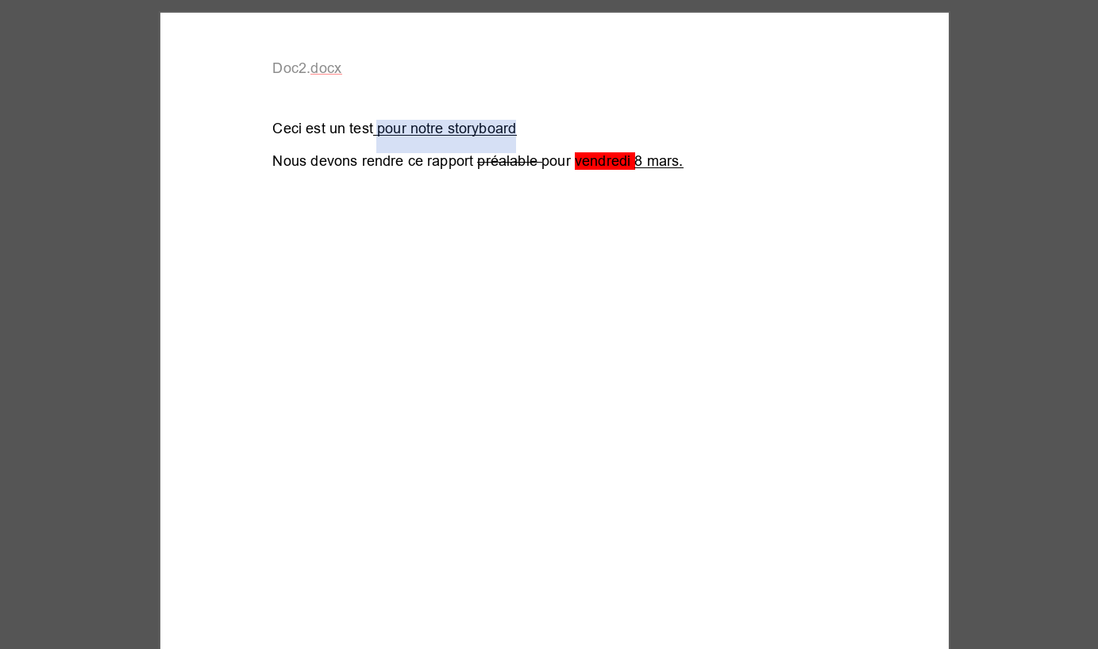
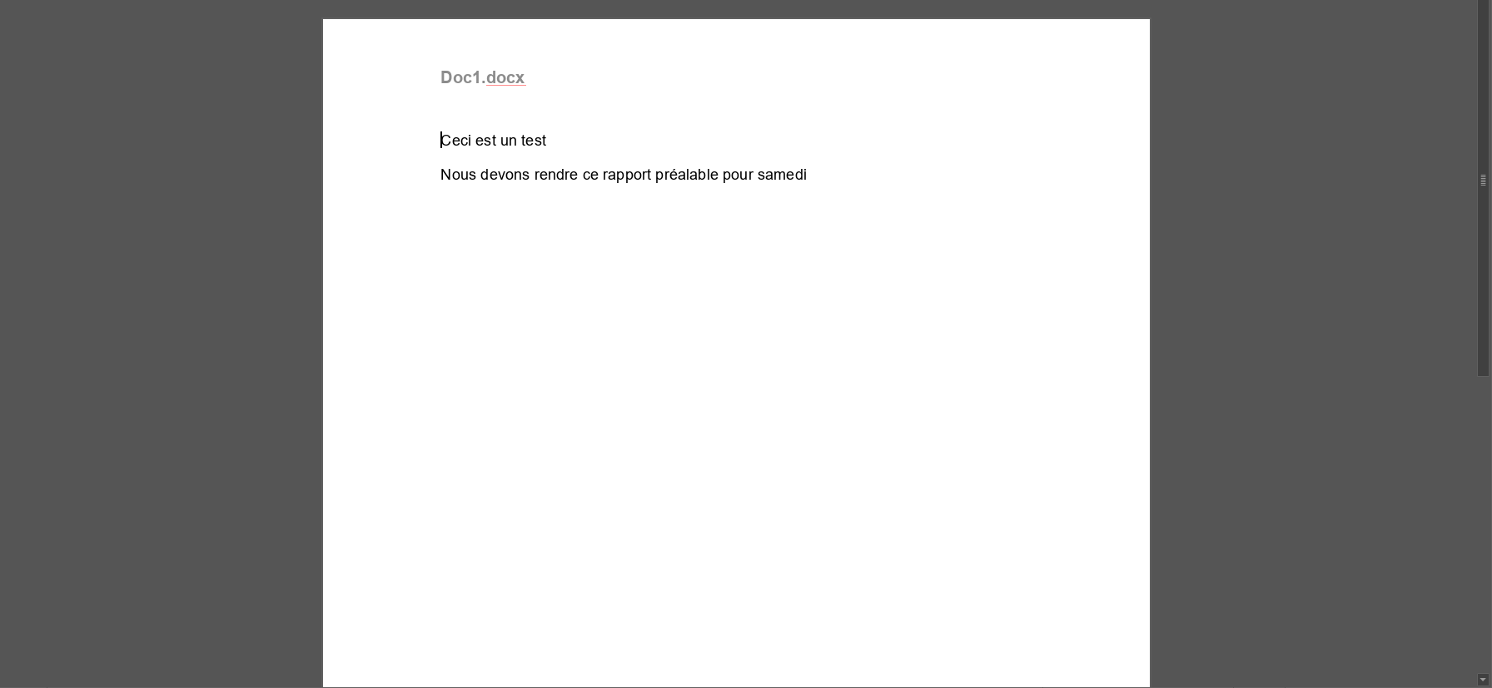
De plus, la modification sur laquelle se trouve le curseur, i.e celle que l’on doit traiter (accepter ou refuser), est surligné en bleu.
Adam charge ensuite le deuxième fichier, celui avec les modifications via ce bouton. Les textes sont mis côte à côte et les modifications mises en évidence (barré : suppression, souligné : ajout, surligné en rouge : remplacement)
Adam décide donc d’ouvrir le texte de référence en appuyant sur ce bouton. Est-alors lancé un explorateur de fichiers permettant de choisir le texte.

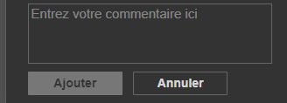

Adam teste ensuite l’ajout d’un commentaire à une modification particulière. Une fenêtre apparaît dès lors, lui permettant de rédiger son commentaire pour la modification en question.

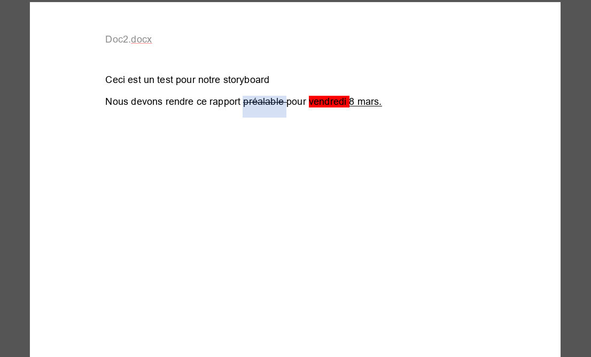

A la suite de cela, Adam utilise la fonctionnalité « Accept », lui permettant d’accepter une modification en particulier. La modification est traitée, elle n’est plus soulignée, et le curseur bleu est passé à la prochaine modification.

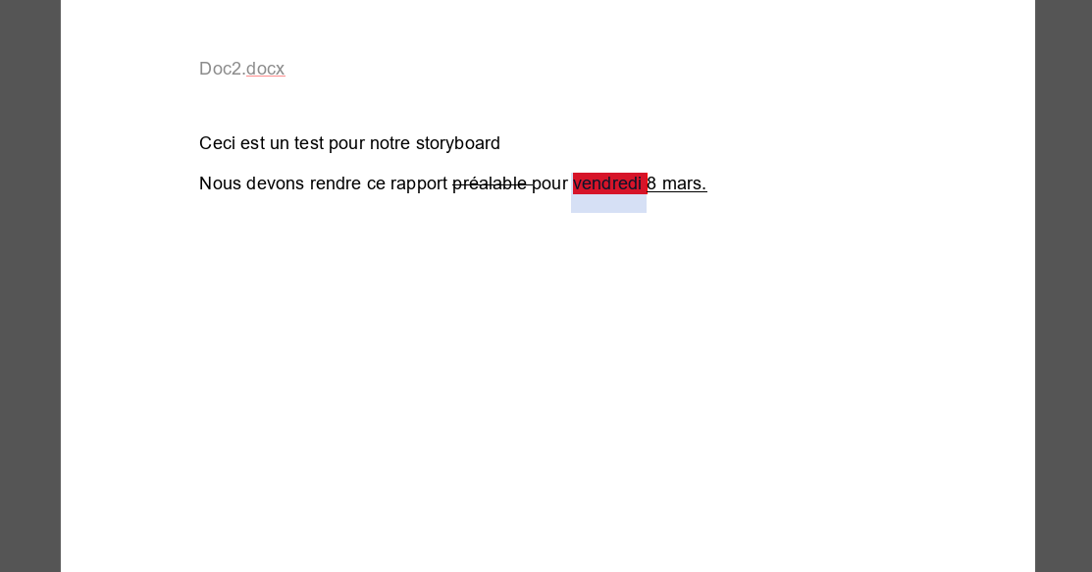
Enfin, Adam essaye d’utiliser la fonctionnalité « Next », lui permettant ainsi de temporairement décider de ne pas traiter une modification, et passer au traitement de la suivante. Ainsi, le traitement de la suppression de « préalable » dans le texte modifié est temporairement ignoré et le focus est maintenant sur le remplacement de « samedi » par « »vendredi ».

